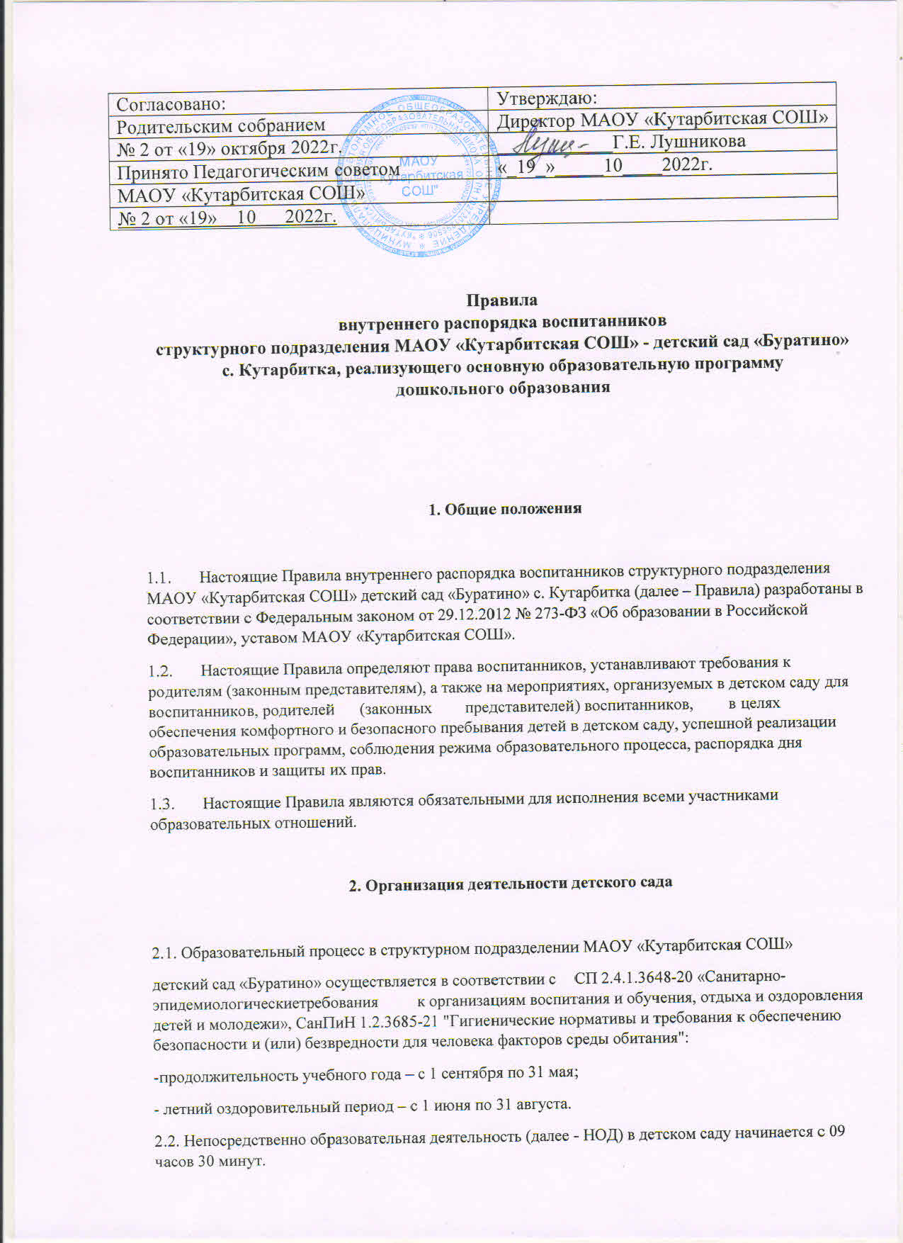

2

2.3. Расписание НОД составляется в строгом соответствии с СП 2.4.1.3648-20 «Санитарно-эпидемиологические требования к организациям воспитания и обучения, отдыха и оздоровления детей и молодежи».
2.4. Продолжительность одного образовательного занятия составляет не более:
- 15 мин. – для детей от трех до четырех лет; - 20 мин. – для детей от четырех до пяти лет; - 25 мин. – для детей от пяти до шести лет;
- 30 мин. – для детей от шести до семи лет.
2.5. Продолжительность образовательной нагрузки в течение дня составляет не более:
- 30 мин. – для детей от трех до четырех лет; - 40 мин. – для детей от четырех до пяти лет;
- 50 мин. или 75 мин. при организации 1 занятия после дневного сна – для детей от пяти до шести лет;
- 90 мин. – для детей от шести до семи лет.
2.6. Максимальная продолжительность учебного времени: - для воспитанников от 3 до 4 лет – 2ч. 30 минут в неделю - для воспитанников от 4 до 5 лет – 3ч. 20 минут в неделю - для воспитанников от 5 до 6 лет – 5ч. 25 минут в неделю - для воспитанников от 6 до 7 лет – 7ч. 00 минут в неделю 2.7. Продолжительность дневного сна:
- 4-7 лет – 2,5 часа в день
- старше 7 лет – 1,5 часа в день
2.8. Продолжительность использования ЭСО: Интерактивна доска:
- для детей до 5 лет – не используются
- для детей от 5 до 7 лет – на занятии не более 7 минут, не более 20 минут в день
Персональный компьютер:
- для детей до 6 лет – не используются
- для детей от 6 до 7 лет – на занятии не более 15 минут, не более 20 минут в день
2.9. Режим работы Учреждения: пятидневная рабочая неделя. Выходные дни – суббота, воскресенье, нерабочие праздничные дни.
Учреждение функционирует в режиме полного дня (9 часов 00 минут -пребывания) – с 8 ч 00 мин. до 17 ч 00 мин.
2.10. В начале учебного года Учреждение обязано ознакомить родителей (законных представителей) с режимом дня группы, расписанием НОД. В случае изменения режима дня (в связи с наложением на группу карантина, каникулами, отсутствием прогулки по погодным условиям) родители также должны быть проинформированы об изменениях.
3

2.11. Детский сад имеет право объединять группы в случае необходимости в летний период (в связи с низкой наполняемостью групп, отпусков воспитателей и др.).

3. Права воспитанников

3.1. Воспитанники, посещающие Учреждение, обладают следующими правами:
3.1.1. На предоставление условий для обучения, разностороннего развития с учетом возрастных и индивидуальных особенностей воспитанников, особенностей их психофизического развития и состояния здоровья, индивидуальных возможностей, особых образовательных потребностей, обеспечивающих коррекцию нарушений развития и социальную адаптацию воспитанников, в том числе воспитанников с ограниченными возможностями здоровья.
3.1.2. Получение социально-педагогической помощи, логопедической помощи. 3.1.3. Уважение человеческого достоинства, защиту от всех форм физического
и психического насилия, оскорбления личности, охрану жизни и здоровья.
3.1.4. Свободу совести, информации, свободное выражение собственных взглядов и убеждений.
3.1.5. Развитие творческих способностей и интересов.
3.1.6. Бесплатное пользование необходимыми учебными пособиями, средствами обучения и воспитания, предусмотренными реализуемыми в Учреждении образовательными программами, библиотечно-информационными ресурсами.

4. Правила посещения Учреждения

4.1. Комплектование групп детского сада, увеличение или уменьшение их количества в зависимости от текущей ситуации осуществляются по решению Учреждения в порядке и на условиях, предусмотренных локальными нормативными актами.
4.2. Режим работы детского сада и длительность пребывания в группе определяются уставом и локальными нормативными актами МАОУ «Кутарбитская СОШ».
4.3. Основу образовательной деятельности в детском саду составляет установленный распорядок сна и бодрствования, приемов пищи, гигиенических и оздоровительных процедур, режима занятий, прогулок и самостоятельной деятельности обучающихся. Родители (законные представители) воспитанников обязаны соблюдать установленный в Учреждении распорядок и режим занятий.
4.4. Приводят в детский сад и забирают воспитанников родители (законные представители), либо уполномоченные ими лица. Сведения об уполномоченных лицах предоставляются родителями (законными
4

представителями) воспитанников в форме письменного заявления.
В случаях, когда один из родителей (законных представителей) воспитанника лишен родительских прав или ограничен в родительских правах в установленном законом порядке, родитель (законный представитель), не лишенный родительских прав и не ограниченный в правах, обязан письменно проинформировать Учреждение об указанных ограничениях, а также поставить об этом в известность воспитателей группы и работника, осуществляющего утренний прием детей.
4.5. Работники ЧДОУ обязаны удостовериться в личности лица, который приводит и забирает ребенка из детского сада.
4.6. В случаях, когда воспитанника в ДОУ привел человек, не являющийся его родителем (законным представителем) или уполномоченным им лицом, воспитатель группы или работник ДОУ, осуществляющий прием детей, обязан связаться с родителями (законными представителями) для выяснения сложившейся ситуации. При повторении указанной ситуации либо в случаях, когда возникает подозрение о нарушении прав и законных интересов воспитанника, возможных негативных последствиях для его жизни и здоровья, воспитатель группы или работник детского сада, осуществляющий прием детей, обязан уведомить о сложившейся ситуации руководителя ОУ.
Руководитель ОУ в случаях обоснованных подозрений о нарушении прав и законных интересов воспитанника, возможных негативных последствиях для его жизни и здоровья уведомляет о семье и сложившейся ситуации уполномоченные органы и организации, осуществляющие надзор за соблюдением прав несовершеннолетних.
4.7. В случаях, когда забирать воспитанника из ДОУ пришел человек, не являющийся родителем (законным представителем) или уполномоченным им лицом, воспитатель ДОУ обязан незамедлительно связаться с родителями (законными представителями) воспитанника для выяснения личности человека, пришедшего за ребенком, и причин возникновения сложившейся ситуации. В исключительном случае при условии, что ребенок знаком с человеком, который пришел его забирать, после получения подтверждения со стороны родителя (законного представителя) сведений о лице, забирающем воспитанника, при удостоверении его личности воспитатель вправе отдать воспитанника при наличии письменного заявления данного лица с обоснованием причины, по которой он забирает воспитанника без заблаговременного извещения руководителя ДОУ, в форме и порядке, предусмотренных локальным нормативным ДОУ.
К исключительным случаям относятся чрезвычайные и непредотвратимые при данных условиях обстоятельства, не зависящие от
5

родителей (законных представителей) воспитанника или уполномоченного ими лица:
- транспортная невозможность добраться до ДОУ;
- состояние здоровья одного или обоих родителей (законных представителей) или уполномоченного лица, требующее срочного медицинского вмешательства;
- иной непредвиденный в обычной жизни случай.
4.8. Прием детей в ДОУ осуществляется в рабочие дни детского сада с 08.00 до 09.00.
Прием детей может осуществляться позже, но не позднее обеденного времени, при условии заблаговременного извещения воспитателя группы или работника ДОУ, осуществляющего утренний прием детей.
4.9. Родители (законные представители) или уполномоченные ими лица обязаны забрать воспитанников из ДОУ до 17.00.
4.9.1. В исключительных случаях, когда родитель (законный представитель) воспитанника или уполномоченное им лицо не может забрать воспитанника вовремя, родитель (законный представитель) воспитанника обязан уведомить об этом воспитателя не позднее 17:00.
4.9.2. К исключительным случаям относятся чрезвычайные и непредотвратимые при данных условиях обстоятельства, не зависящие от родителей (законных представителей) воспитанника или уполномоченного ими лица:
- транспортная невозможность добраться до ДОУ вовремя;
- состояние здоровья одного или обоих родителей (законных представителей) или уполномоченного лица, требующее срочного медицинского вмешательства;
- иной непредвиденный в обычной жизни случай.
Не относится к исключительным случаям установленный работодателем график работы родителей (законных представителей) воспитанника или уполномоченных им лиц, носящий постоянный характер.
Воспитатель уведомляет руководителя детским садом о возникшей ситуации у родителей (законных представителей) воспитанника или уполномоченного ими лица и необходимости задержаться на рабочем месте.
4.9.3. В случае, когда родители (законные представители) воспитанника не поставили в известность воспитателя детского сада о невозможности своевременно забрать ребенка из ДОУ, а также когда воспитатель не смог связаться с родителями (законными представителями) воспитанника или уполномоченными ими лицами по данному вопросу, воспитатель уведомляет о сложившейся ситуации руководителя ДОУ. Руководитель по истечении одного часа задержки родителей (законных представителей) воспитанника или уполномоченных ими лиц и при
6

отсутствии за это время какой-либо информации от родителей (законных представителей) уведомляет о безнадзорности ребенка уполномоченные органы и организации.

5. Санитарно-гигиенические правила посещения ДОУ

5.1. Контроль утреннего приема воспитанников осуществляет воспитатель и (или) работник ДОУ, осуществляющий прием воспитанников.
5.2. Выявленные больные воспитанники или воспитанники с подозрением на заболевание в ДОУ не принимаются.
5.3. Воспитанников, заболевших в течение дня, изолируют от здоровых воспитанников (временно размещают в кабинете) до прихода родителей (законных представителей) или уполномоченных ими лиц.
5.4. Родители (законные представители) обязаны приводить воспитанника или контролировать его приход в ДОУ здоровым, а также информировать воспитателей о каких-либо изменениях в состоянии здоровья воспитанника, произошедших дома.
5.5. В случае заболевания ребенка или о невозможности его прихода по другой причине родители (законные представители) воспитанника обязаны уведомить воспитателя, осуществляющего прием детей в первый день отсутствия ребенка. При приходе воспитанника в ДОУ после его отсутствия родители (законные представители) должны уведомить воспитателя, накануне дня выхода.
5.6. После перенесенного заболевания, а также отсутствия более пяти рабочих дней воспитанников принимают в ДОУ только при наличии справки с указанием диагноза, длительности заболевания, сведений об отсутствии контакта с инфекционными больными.
5.7. В случае принятия родителем (законным представителем) решения о непосещении воспитанником ДОУ по другой причине более пяти рабочих дней, родители (законные представители) воспитанника должны уведомить о принятом решении воспитателя (например, посредством телефонной связи) с последующим предоставлением письменного заявления любым доступным способом (например, с использованием сервиса электронной почты).
5.8. При наличии или выявлении у воспитанника аллергии или других особенностей здоровья и развития родители (законные представители) обязаны поставить в известность воспитателей и предоставить соответствующее медицинское заключение.
5.9. В ДОУ запрещено выдавать детям какие-либо лекарственные препараты, за исключением случаев оказания первичной медико-санитарной помощи и скорой.
5.10. Родители (законные представители) воспитанников контролируют отсутствие у воспитанников доступа к лекарственным препаратам, их отсутствие в одежде и вещах воспитанника в ДОУ.
7

6. Требования к внешнему виду воспитанников

6.1. Воспитанники посещают ДОУ в опрятном виде, чистой одежде и обуви. Воспитатель вправе сделать замечание родителям (законным представителям) воспитанника и потребовать надлежащего ухода за ребенком, если внешний вид, одежда и обувь воспитанника неопрятны или не соответствуют настоящим Правилам.
6.2. Родители (законные представители) воспитанников обеспечивают соответствие одежды, головного убора и обуви воспитанника текущему времени года и температуре воздуха, возрастным и индивидуальным особенностям. Одежда не должна быть слишком велика, обувь должна легко сниматься и надеваться, головной убор, в том числе в теплый период года, обязателен.
6.3. Каждому воспитаннику выделяется индивидуальный шкафчик для хранения вещей. В шкафчике воспитанника должны быть:
- два пакета для хранения чистого и использованного белья;
- сменная обувь с фиксированной пяткой (желательно, чтобы ребенок мог снимать и надевать ее самостоятельно);
- сменная одежда, в том числе с учетом времени года;
- расческа, личные гигиенические салфетки (носовой платок); - спортивная форма и обувь.
6.4. Порядок в детских шкафчиках поддерживают воспитатели и воспитанники. Содержимое шкафчика проверяется ежедневно, в том числе пакеты для хранения чистого и использованного белья.

7. Правила организации питания

7.1. ДОУ организует питание воспитанников, удовлетворяющее физиологические потребности воспитанников разных возрастных групп в соответствии с требованиями санитарного законодательства.
7.2. Режим и кратность питания воспитанников устанавливаются в соответствии с длительностью их пребывания в ДОУ.
7.3. Родители (законные представители) воспитанников вправе принимать участие в контроле качества питания в порядке, предусмотренном локальными нормативными актами ДОУ по организации питания.
7.4. Запрещается приносить продукты питания и пищевую продукцию, в том числе конфеты, печенье, сухарики, напитки, жевательную резинку и др.

8. Правила организации прогулок, занятий физической культурой на улице

8.1. Ежедневно режимом дня предусмотрена прогулка. Продолжительность прогулок:
- для детей до 7 лет – не менее 2 часов в день.
8

- в летний период прогулка увеличивается до 4 часов в день.
Прогулки с воспитанниками организуются в соответствии с требованиями санитарного законодательства два раза в день: в первую половину дня – до обеда и во вторую половину дня – после дневного сна или перед уходом детей домой. Продолжительность прогулки устанавливается режимом дня. При температуре воздуха ниже минус 15 °С и скорости ветра более 7 м/с продолжительность прогулки может быть сокращена. Прогулка не проводится при температуре воздуха ниже минус 15 °С и скорости ветра более 15 м/с для детей до 4 лет, а для детей 5-7 лет при температуре воздуха ниже минус 20 градусов °С и скорости ветра более 15 м/с.
8.2. В Учреждении запрещено организовывать прогулки воспитанников и занятия физкультурой на свежем воздухе вне детского сада.

9. Правила взаимодействия при обучении и воспитании

9.1. Педагогические и иные работники Учреждения обязаны эффективно сотрудничать с родителями (законными представителями) воспитанников с целью создания условий для успешной адаптации воспитанника в ДОУ, разностороннего развития и социальной адаптации воспитанников в обществе.
9.2. Родители (законные представители) воспитанников вправе обратиться за консультацией к педагогическим работникам детского сада по вопросам, касающимся развития и воспитания ребенка, в специально отведенное на это время. Запрещается требовать внимания воспитателя детского сада к своей проблеме во время выполнения воспитателем своих обязанностей по обучению, присмотру и уходу за воспитанниками в группе.
9.3. Родители (законные представители) воспитанников и педагогические работники детского сада обязаны доводить до сознания воспитанников то, что в группе и на прогулке детям следует добросовестно выполнять задания, данные педагогическими работниками, бережно относиться к имуществу детского сада и других детей, нельзя обижать друг друга, применять физическую силу, брать без разрешения личные вещи других детей, в том числе принесенные из дома игрушки, портить и ломать результаты труда других воспитанников.
9.4. Спорные и конфликтные ситуации, возникающие между работниками детского сада и родителями (законными представителями) одного воспитанника, между родителями (законными представителями) разных воспитанников разрешаются исключительно в отсутствие воспитанников.

10. Правила безопасности

10.1. Родители (законные представители) воспитанников должны своевременно сообщать воспитателям групп об изменении контактных
9

номеров телефона, места жительства, перечня уполномоченных лиц, их паспортных и контактных данных.
10.2. Родителям (законным представителям), уполномоченным ими лицам запрещается забирать воспитанников из группы, не поставив в известность воспитателя.
10.3. Родители (законные представители) воспитанников обязаны проверять содержимое карманов, одежды воспитанников на наличие опасных предметов (мелких предметов (бусины, пуговицы, детали игрушек, игрушки), предметов с острыми концами, острых, режущих, стеклянных предметов, лекарственных и иных препаратов).
Воспитатель при обнаружении опасных предметов у воспитанника во время пребывания его в ДОУ вправе их изъять и передать родителям (законным представителям) или лицам, ими уполномоченным.
10.4. Во избежание несчастных случаев родители (законные представители) воспитанников обязаны следить за исправностью застежек, молний, иных функциональных элементов одежды и обуви.
На одежде, аксессуарах и обуви воспитанников должны отсутствовать декоративные элементы (бусины, бисер и т. п.), которые способны привести к их проглатыванию, вдыханию или иным несчастным случаям.
Родители (законные представители) обязаны исключить возможность травмирования воспитанника украшениями (серьги, цепочки, броши и т. п.) как самостоятельно, так и при взаимодействии с другими воспитанниками.
10.5. Не рекомендуется одевать воспитанникам золотые и серебряные украшения, давать с собой дорогостоящие игрушки, мобильные телефоны, а также игрушки, имитирующие оружие. Ответственность за порчу, потерю указанного имущества несут родители (законные представители) воспитанников.
10.6. В помещениях и на территории детского сада запрещается курение, употребление алкогольных, слабоалкогольных напитков, пива, наркотических средств и психотропных веществ и аналогов, и других одурманивающих веществ.
10.7. Воспитатель не отпускает воспитанника из ДОУ с родителем (законным представителем) или уполномоченным им лицом при подозрении, что тот находится в состоянии алкогольного, наркотического или токсического опьянения. В этом случае воспитатель обязан незамедлительно уведомить об этом руководителя ДОУ,второго родителя (законного представителя) или родителей (законных представителей), если воспитанника пришло забрать уполномоченное ими лицо, и при необходимости сообщить в органы правопорядка.
Руководитель ДОУ вправе поставить в известность уполномоченные органы и организации о ненадлежащем исполнении родителями (законными представителями) обязанностей по воспитанию детей.

